МИНИСТЕРСТВО НАУКИ И ВЫСШЕГО ОБРАЗОВАНИЯ РОССИЙСКОЙ ФЕДЕРАЦИИ
Российский химико-технологический университет имени Д.И. Менделеева

Практическая работа № 4
Инженерно-экономическое моделирование мультимодальной логистики High-Tech химии: TCO, трансграничные барьеры и пространственная оптимизация
Дисциплина: «Экономический анализ наукоёмких производств».
Составитель задания: доцент, кандидат технических наук Потапов Григорий Геннадиевич.
Расчётный отчёт подготовлен программно. Сведения об исполнителе и учебной группе в исходных данных не заданы.
Дата расчёта: 25.10.2026. Москва, 2026.

Содержание
1. Цель, источники и архитектура
2. Контроль данных и методика
3. TCO / CBAM и чувствительность
4. Оптимизация сети CFLP
5. Телеметрия, динамический TCO и DPP
6. Ответы на контрольные вопросы
7. Проверка, Harness Log и воспроизводимость
8. Итоги и источники

1. Цель, источники и архитектура
Цель — сравнить три логистических маршрута партии HF массой 20 т, оптимизировать сеть химических хабов и связать физические инциденты телеметрии с финансовым риском и цифровым паспортом партии.
Совокупная стоимость владения логистикой (TCO, Total Cost of Ownership), средневзвешенная стоимость капитала (WACC, Weighted Average Cost of Capital) и механизм трансграничной углеродной корректировки (CBAM, Carbon Border Adjustment Mechanism) рассчитываются по учебным формулам задания, с. 3–5, и лекции 7, с. 7–11. Расширенный CBAM с транспортным следом не объявляется действующей правовой методикой для HF.
Задача размещения мощностей с ограничениями (CFLP, Capacitated Facility Location Problem) решается как смешанная целочисленная линейная модель (MILP). Модель с единственным источником снабжения — SSCFLP; линейная релаксация — LP. Решатель CBC (Coin-or Branch and Cut) вызывается через PuLP. Интернет вещей (IoT) передаёт данные в цифровой паспорт продукта (DPP).
Архитектура: PipelineCLI → SprintController → PipelineOrchestrator → TCOService / CFLPService / TelemetryService / PassportService → типизированные объекты данных и независимые калькуляторы. Отчёт получает готовые метрики; графики читают сохранённые CSV.
Стадии конвейера | Результат
PREPARE → LOAD → VALIDATE_INPUT → BUILD_MODELS | Версии, SHA-256, проверенные предметные объекты
CALCULATE_TCO → SOLVE_CFLP → PROCESS_IOT | TCO, MILP/LP, эпизоды, динамический риск
GENERATE_DPP → VERIFY | Паспорт, независимые сверки, pytest
PLOT_AND_VALIDATE → BUILD_REPORT → FINAL_AUDIT | PNG, Word, контроль артефактов и манифест
Порядок стадий: подготовка → загрузка → проверка входных данных → сборка моделей → расчёт логистической стоимости → оптимизация сети складов → обработка телеметрии → создание цифрового паспорта → независимая проверка → графики → отчёт → итоговый аудит. Технические имена классов, файлов и стадий приведены для воспроизводимости.

1.1. Расшифровка сокращений и обозначений
Сокращения в формулах, таблицах и технических идентификаторах раскрыты ниже. Под графиками повторяются обозначения, необходимые для самостоятельного чтения каждого блока.
Сокращение / обозначение | Полное наименование и смысл
High-Tech; Lead Time; Break-even | High-Tech — высокие технологии; Lead Time — полное время доставки; Break-even — равенство затрат сравниваемых вариантов, порог смены экономического предпочтения.
TCO; TCO_log; TCO_total | Total Cost of Ownership — совокупная стоимость владения. TCO_log — только логистические затраты; TCO_total — логистические затраты плюс закупочная стоимость партии.
WACC | Weighted Average Cost of Capital — средневзвешенная стоимость капитала, годовая ставка альтернативной стоимости денежных средств.
CBAM | Carbon Border Adjustment Mechanism — механизм трансграничной углеродной корректировки; в работе используется учебный сбор с транспортными выбросами.
EU; EU ETS; ETS | European Union — Европейский союз (ЕС); European Union Emissions Trading System — система торговли квотами на выбросы Европейского союза; ETS — цена квоты в формулах данной работы.
CFLP | Capacitated Facility Location Problem — задача размещения распределительных объектов с ограничением пропускной способности.
SSCFLP | Single-Sourcing Capacitated Facility Location Problem — та же задача с единственным хабом-поставщиком для каждого потребителя.
MILP; LP | Mixed-Integer Linear Programming — смешанное целочисленное линейное программирование; Linear Programming — линейное программирование. LP-релаксация — снятие целочисленности переменных.
Multi-Sourcing; Single-Sourcing | Снабжение из нескольких источников; снабжение каждого потребителя из одного источника.
Big-M; LP gap; K; M | Big-M — ограничение с большой константой M; LP gap — относительный разрыв между целочисленным оптимумом и линейной релаксацией. K — реальная мощность хаба; M — заменяющая её константа, здесь миллиард тонн в год.
CBC; PuLP | Coin-or Branch and Cut — решатель методом ветвей и отсечений; PuLP — имя Python-библиотеки для записи линейных моделей и вызова решателя.
IoT; ERP; DPP | Internet of Things — интернет вещей; Enterprise Resource Planning — система управления ресурсами предприятия; Digital Product Passport — цифровой паспорт продукта.
GPS; Scope 3 | Global Positioning System — глобальная спутниковая система определения координат. Scope 3 — категория прочих косвенных выбросов цепочки создания стоимости; здесь учитывается только транспорт контрольного участка.
HF; SiH4; PH3; CO2 | HF — фтороводород; SiH4 — силан; PH3 — фосфин; CO2 — углекислый газ, диоксид углерода. Это химические формулы, а не сокращённые названия организаций.
Grade 10N; g | Grade 10N — степень чистоты «десять девяток», 99,99999999%. g после величины ускорения — единица перегрузки, равная ускорению свободного падения около 9,81 метра в секунду в квадрате; граммы выбросов обозначены русской буквой «г».
USD; EUR; EUR_USD; США | USD — доллар Соединённых Штатов Америки (США); EUR — евро; EUR_USD — число долларов за один евро. Руб. — рубли, тыс. — тысячи, млн — миллионы.
P; V; p_fail; L_fail | P — стоимость одной тонны груза; V — масса партии в тоннах; p_fail — вероятность отказа или утраты партии; L_fail — полный ущерб при отказе, включая стоимость партии.
C; D_m; T_m; t_m; E_m | C с индексом — денежная компонента затрат; D_m — расстояние плеча; T_m — тариф плеча; t_m — время плеча; E_m — удельные выбросы плеча. Индекс m обозначает транспортное плечо.
SEE_prod; Benchmark; Origin | Specific Embedded Emissions — удельные встроенные производственные выбросы; Benchmark — эталон выбросов; Origin — углеродная цена страны происхождения. В формулах используются соответствующие значения из исходного файла.
F_j; y_j; x_ij; z_ij; d_i; Z | F_j — фиксированные затраты хаба; y_j — степень его открытия; x_ij — поставляемый объём; z_ij — назначение потребителя хабу; d_i — спрос; Z — значение целевой функции. i — потребитель, j — хаб.
ID; МО; СЗФО; ОЭЗ; ж/д | ID — идентификатор; МО — Московская область; СЗФО — Северо-Западный федеральный округ; ОЭЗ — особая экономическая зона; ж/д — железнодорожный транспорт.
SHA-256; SDS | Secure Hash Algorithm, 256 бит — криптографическая хэш-функция; Safety Data Sheet — паспорт безопасности химической продукции.
CSV; JSON; RAR | Comma-Separated Values — табличный текстовый формат со значениями через разделитель; JavaScript Object Notation — текстовый формат структурированных данных; Roshal Archive — формат сжатого архива.
PNG; DOCX; PDF; ZIP; XML; CRC | Portable Network Graphics — формат растровых рисунков; DOCX — формат документа Word; Portable Document Format — формат фиксированного представления страниц; ZIP — архивный контейнер; Extensible Markup Language — язык XML-разметки; Cyclic Redundancy Check — контрольная сумма для выявления повреждений.
CLI; Harness Log; RED | Command-Line Interface — интерфейс командной строки; Harness Log — журнал независимых проверок, ошибок и исправлений; RED — ожидаемый неуспешный тест до реализации или исправления.
SCRAP_WRITE_OFF; SHOCK_DETECTED; RELEASE | Списание партии; обнаружен механический удар; разрешён выпуск партии. Английские коды сохранены для связи с цифровым паспортом.
PASSED; VIOLATED; NORMAL; DATA_ERROR | Условия соблюдены; условия нарушены; нормальное состояние; ошибка данных. PASS — проверка пройдена; FAIL — не пройдена; WARNING — предупреждение; NOT_VERIFIED — не проверено; FIXED_AND_RETESTED — исправлено и повторно проверено.
HF10N; RAIL-EXP в номере партии | HF10N — фтороводород чистоты «десять девяток»; RAIL-EXP — железнодорожная экспресс-доставка. Полный номер партии сохраняется как исходный идентификатор.

1.2. Справочник хабов и потребителей
Хаб — распределительный складской узел. Буквы A, B, C, D — идентификаторы площадок из исходных файлов; в отчёте рядом с ними указаны города.
Код и расположение хаба | Мощность, тонн в год
A — Ногинск, восток Московской области | 850,00
B — Тверь, трасса М-11 | 700,00
C — Рязань, юго-восточное направление | 550,00
D — Великий Новгород, Северо-Западный федеральный округ | 650,00
Потребитель | Спрос, тонн в год
1 — Кластер Зеленоград | 420,00
2 — особая экономическая зона Дубна | 260,00
3 — Кластер Воронеж | 310,00
4 — Кластер Санкт-Петербург | 380,00
5 — Кластер Нижний Новгород | 230,00

2. Контроль данных и методика
Источник | Состав | SHA-256 (полный — в манифесте)
module1_tco_cbam_input.json | 3678 байт | b8bd86578e090501…
module2_cflp_customers.csv | 244 байт | 7da689b004879b19…
module2_cflp_facilities.csv | 287 байт | 9373e520adc8955e…
module2_cflp_tariffs.csv | 150 байт | 52491703a1c781b0…
module3_iot_telemetry.csv | 1440 × 8 | c10444662cfd412e…
Первичные JSON/CSV сохранены без изменений. RAR проверен побайтовыми хэшами содержимого без распаковки на диск; результаты — archive_comparison.json. Тарифная матрица ориентирована строками по хабам и столбцами по потребителям; рубли CFLP не смешиваются с долларами TCO.
Проверены типы, конечность, положительность, доли ставок, схема и уникальность идентификаторов, прямоугольность тарифов, спрос 1600 т/год, мощности 2750 т/год, 1440 временных меток и шаг 5 минут. Имена файлов и правила с фактическими значениями приведены в tables/quality.csv.
Класс | Правило / наблюдение | Решение
Достоверный физический инцидент | 540–548: temperature in [-22,-18] = -16.03 | Сохранить эпизод, применить регламент >30 минут
Достоверный физический инцидент | 920: abs(axis)<=2.5g = 2.65 | Сохранить удар, отдельная диагностика
Предупреждение | sum capacity: Сумма мощностей гарантирует SSCFLP = 2750 | Гарантия из одной суммы математически неверна; проверить CBC и перебором

2.1. Формулы и размерности
C_freight = Σ D_m · T_m · V
D — км; T — USD/(т·км); V — т. Результат USD. Источник: задание, с. 3–4; лекция 7, с. 7–11.
C_ins = V · P · r_ins; C_inv = V · P · WACC · Σt_m / 365
P — USD/т; r_ins и WACC — доли; t — сутки. Результат USD. Источник: задание, с. 3–4; лекция 7, с. 7–11.
C_risk = p_fail · L_fail
L_fail — совокупный ущерб, USD; упаковка — исходная фиксированная сумма USD. Источник: задание, с. 3–4; лекция 7, с. 7–11.
E_transport = Σ D_m · E_m · 10⁻⁶
E_m — г CO2/(т·км); результат — т CO2/т груза. Источник: задание, с. 3–4; лекция 7, с. 7–11.
Tax_CBAM = max(0, SEE_prod + E_transport − Benchmark) · V · (ETS − Origin)
Удельные выбросы — т CO2/т; цены углерода — EUR/т CO2; результат EUR. Источник: задание, с. 3–4; лекция 7, с. 7–11.
C_border = Tax_CBAM · EUR_USD
Курс USD/EUR; результат USD. Отрицательный ценовой спред не отсекается формулой задания. Источник: задание, с. 3–4; лекция 7, с. 7–11.
TCO_log = C_freight + C_ins + C_inv + C_pack + C_risk + C_border
TCO_total = V·P + TCO_log, отдельная дополнительная метрика, USD. Источник: задание, с. 3–4; лекция 7, с. 7–11.

3. TCO / CBAM и чувствительность
Компонента, USD/партию | Авиа | Ж/д | Море + авто
Фрахт | 311 700,00 | 34 280,00 | 17 852,00
Страхование | 2 640,00 | 2 640,00 | 2 640,00
Капитал в пути | 452,05 | 3 345,21 | 7 504,11
Упаковка | 14 500,00 | 14 500,00 | 14 500,00
Риск | 6 000,00 | 6 000,00 | 6 000,00
CBAM | 9 848,69 | 2 509,63 | 2 579,72
Итого TCO_log | 345 140,75 | 63 274,84 | 51 075,83
TCO_total с закупкой | 785 140,75 | 503 274,84 | 491 075,83
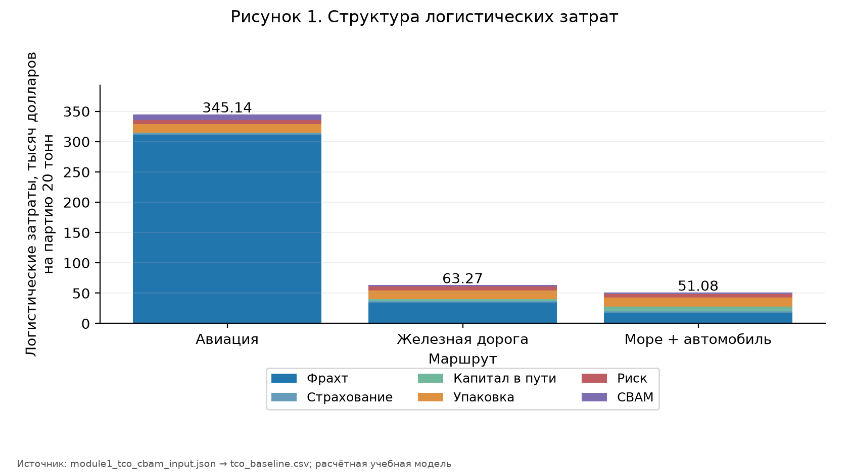
Рисунок 1 — Структура логистических затрат. Источник: module1_tco_cbam_input.json → tco_baseline.csv.
Минимальная логистическая стоимость у морского маршрута: 51 075.83 долларов Соединённых Штатов Америки на партию. Железнодорожный вариант стоит 63 274.84 долларов Соединённых Штатов Америки, авиационный — 345 140.75 долларов Соединённых Штатов Америки. При базовой цене 22 000 долларов за тонну морской маршрут экономит 12 199.01 долларов Соединённых Штатов Америки против ж/д. Фрахт авиации равен 311 700.00 долларов Соединённых Штатов Америки и определяет высокий итог; сравниваются одинаковые масса, страхование, упаковка и исходный риск. Обозначения: ж/д — железнодорожный транспорт.
Обозначение на рисунке: CBAM — механизм трансграничной углеродной корректировки; соответствующий столбец показывает учебный трансграничный углеродный сбор. Логистические затраты не включают закупочную стоимость самой партии.
Маршрут | Время, суток | Транспорт, т CO2/т | Углеродный сбор, евро
авиационная экспресс-доставка | 2,50 | 4,95 | 9 119,16
железнодорожная экспресс-доставка | 18,50 | 0,29 | 2 323,74
морская и автомобильная доставка | 41,50 | 0,34 | 2 388,63

3.1. Стоимость капитала
WACC, доля | Авиа, USD | Ж/д, USD | Море, USD
0,05 | 344 839,38 | 61 044,70 | 46 073,09
0,17 | 345 216,09 | 63 832,37 | 52 326,52
0,30 | 345 592,80 | 66 620,05 | 58 579,94
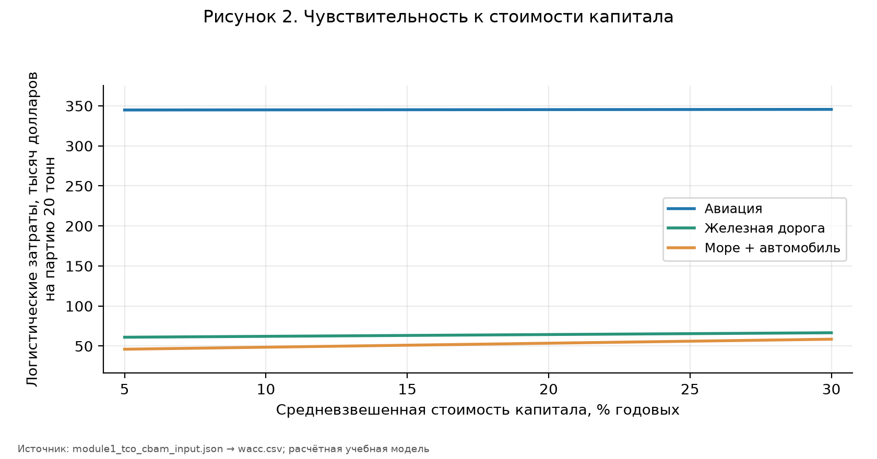
Рисунок 2 — Чувствительность к стоимости капитала. Источник: module1_tco_cbam_input.json → wacc.csv.
При WACC 5–30% все три зависимости линейно возрастают. Авиация экономит против ж/д 2 893.15 долларов Соединённых Штатов Америки капитала при 15%, тогда как разница фрахта и CBAM равна 284 759.06 долларов Соединённых Штатов Америки. Ориентир задания «более 290 тыс.» подтверждается для пары авиа–море (301 116.97 долларов Соединённых Штатов Америки), но не для пары авиа–ж/д. Высокая ставка сама по себе не делает авиацию выгодной при исходной цене. Обозначения: WACC — средневзвешенная стоимость капитала; CBAM — механизм трансграничной углеродной корректировки; ж/д — железнодорожный транспорт.

3.2. Цена груза и безубыточность
P, USD/т | Авиа, USD | Ж/д, USD | Море, USD
20 000,00 | 344 859,65 | 62 730,73 | 50 153,64
260 000,00 | 378 591,16 | 128 023,88 | 160 816,66
500 000,00 | 412 322,67 | 193 317,03 | 271 479,67
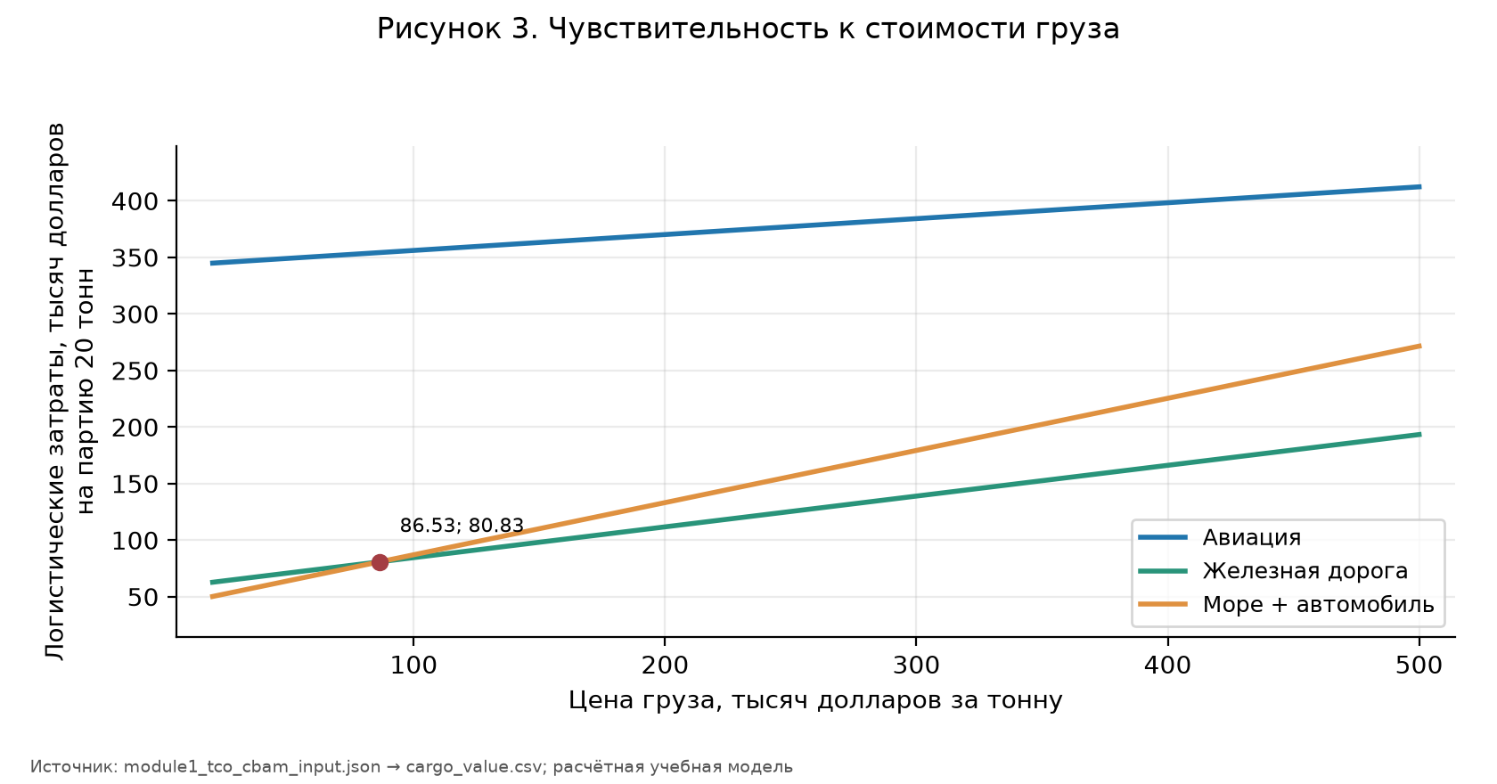
Рисунок 3 — Чувствительность к стоимости груза. Источник: module1_tco_cbam_input.json → cargo_value.csv.
Рост стоимости груза увеличивает страхование одинаково для всех вариантов; различия наклонов задаёт капитал в пути. При 15% равенство авиа–ж/д наступает лишь при 2 165 355.34 долларов за тонну, за пределами 20–500 тыс. долларов за тонну. Для выбора между морем и ж/д применяется найденный корень из таблицы, а не предполагаемое преимущество скорости. Обозначения: ж/д — железнодорожный транспорт.
Пара | Статус в диапазоне | Корень | За диапазоном
авиационная экспресс-доставка / железнодорожная экспресс-доставка | Пересечения в диапазоне нет | — | 2 165 355,34
авиационная экспресс-доставка / морская и автомобильная доставка | Пересечения в диапазоне нет | — | 939 382,00
железнодорожная экспресс-доставка / морская и автомобильная доставка | Пересечение в диапазоне | 86 530,98 | —
Точные корни, остатки подстановки и смена знака разности сохранены в break_even.csv. За диапазоном значения являются экстраполяцией линейной модели.

3.3. Время морского маршрута
Общий срок, сутки | Авиа, USD | Ж/д, USD | Море, USD
10,00 | 345 140,75 | 63 274,84 | 45 379,94
65,00 | 345 140,75 | 63 274,84 | 55 325,15
120,00 | 345 140,75 | 63 274,84 | 65 270,35
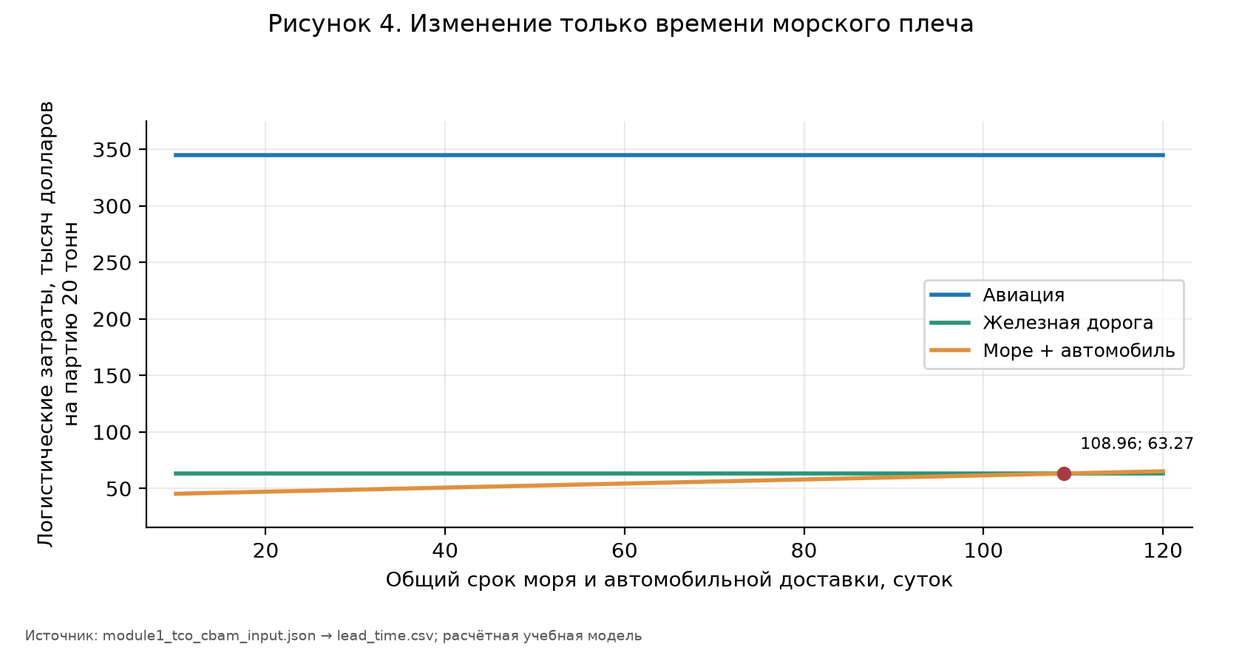
Рисунок 4 — Изменение только времени морского плеча. Источник: module1_tco_cbam_input.json → lead_time.csv.
Изменяется только время морского плеча Deep-Sea Maritime: время морского плеча = общее время − 3.5 суток, наземные плечи сохранены. Фрахт, выбросы, риск и ставки постоянны. Линейный рост затрат даёт порог море–ж/д в таблице. Пересечение море–авиа за пределами диапазона 10–120 суток обозначено «пересечения в исследуемом диапазоне нет» (NO_CROSSING_IN_RANGE); график не содержит фиктивной точки. Обозначения: ж/д — железнодорожный транспорт.
Пара | Статус в диапазоне | Корень | За диапазоном
морская и автомобильная доставка / авиационная экспресс-доставка | Пересечения в диапазоне нет | — | 1 667,77
морская и автомобильная доставка / железнодорожная экспресс-доставка | Пересечение в диапазоне | 108,96 | —
Точные корни, остатки подстановки и смена знака разности сохранены в break_even.csv. За диапазоном значения являются экстраполяцией линейной модели.

3.4. Чувствительность к цене EU ETS
P, USD/т | Δфрахт, USD | Экономия капитала, USD | ETS равенства, EUR/т
150000 | 277 420,00 | 19 726,03 | -2 551,23
225000 | 277 420,00 | 29 589,04 | -2 453,12
300000 | 277 420,00 | 39 452,05 | -2 355,01
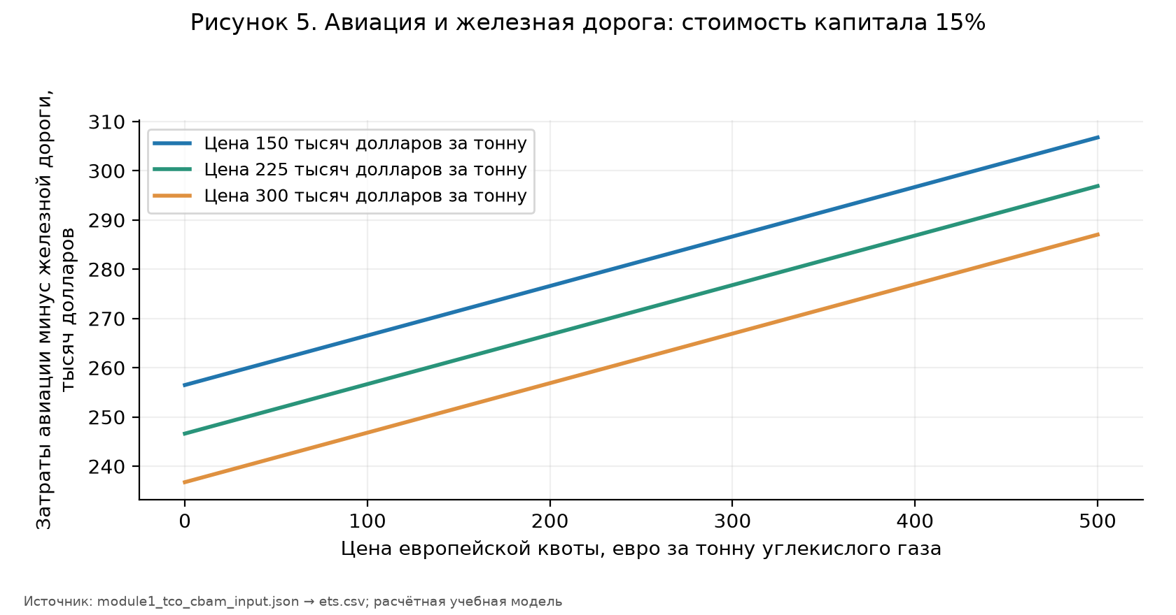
Рисунок 5 — Авиация и железная дорога: стоимость капитала 15%. Источник: module1_tco_cbam_input.json → ets.csv.
Положительная разность TCO(авиа)−TCO(ж/д) означает преимущество ж/д. Во всём показанном диапазоне ETS 0–500 евро за тонну углекислого газа и P=150–300 тыс. долларов за тонну авиация дороже. Формальное равенство требует отрицательной ETS: при исходном WACC нет первоначального преимущества авиации, которое мог бы нивелировать положительный сбор. Отрицательный порог — алгебраическая экстраполяция, не допустимый сценарий цены квоты. Обозначения: TCO — совокупная стоимость владения логистикой; WACC — средневзвешенная стоимость капитала; ETS — цена квоты в европейской системе торговли выбросами; ж/д — железнодорожный транспорт.

4. Оптимизация сети CFLP
Источник: задание, с. 5–7; лекция 7, с. 19, 23. Цель min ΣF_j y_j + Σc_ij x_ij, руб./год. Для каждого потребителя Σ_j x_ij=d_i, для каждого склада Σ_i x_ij≤K_j y_j, y бинарны, x≥0. Для SSCFLP: x_ij=d_i z_ij, Σ_j z_ij=1, z_ij≤y_j, z бинарны.

4.1. Multi-Sourcing
Результат решателя | Фиксированные, руб./год | Транспорт, руб./год | Итого, руб./год
Оптимальное решение доказано | 104 000 000,00 | 19 624 000,00 | 123 624 000,00
Хаб | 1 | 2 | 3 | 4 | 5
A — Ногинск | 0 | 0 | 0 | 0 | 0
B — Тверь | 420 | 260 | 0 | 0 | 0
C — Рязань | 0 | 0 | 310 | 0 | 230
D — Великий Новгород | 0 | 0 | 0 | 380 | 0
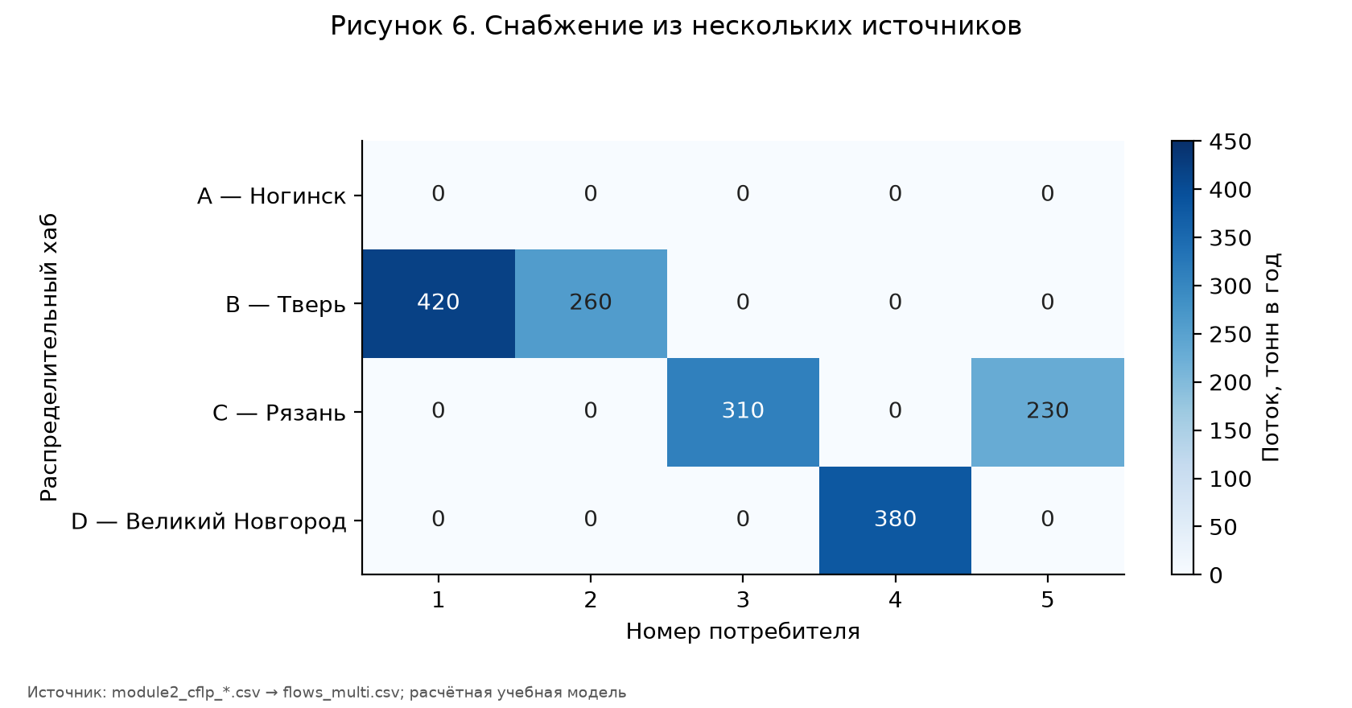
Рисунок 6 — Снабжение из нескольких источников. Источник: module2_cflp_*.csv → flows_multi.csv.
Распределительный хаб — складской узел сети. Открываются хабы B — Тверь, C — Рязань, D — Великий Новгород. Стоимость сети составляет 123 624 000.00 рублей в год; транспортная часть — 19 624 000.00 рублей в год. Назначения: 1 — Кластер Зеленоград получает груз из хаба B — Тверь; 2 — особая экономическая зона Дубна получает груз из хаба B — Тверь; 3 — Кластер Воронеж получает груз из хаба C — Рязань; 4 — Кластер Санкт-Петербург получает груз из хаба D — Великий Новгород; 5 — Кластер Нижний Новгород получает груз из хаба C — Рязань. Модель допускает несколько источников снабжения каждого потребителя, однако в найденном оптимуме дробление фактически не требуется. Рисунки 6 и 7 совпадают корректно: название «из нескольких источников» означает разрешение дробить поставки, а не обязанность использовать несколько хабов для каждого клиента. Найденный оптимум уже использует один источник для каждого потребителя.
Расшифровка хабов: A — Ногинск, восток Московской области; B — Тверь, трасса М-11; C — Рязань, юго-восточное направление; D — Великий Новгород, Северо-Западный федеральный округ.
Номера потребителей на рисунке: 1 — Кластер Зеленоград; 2 — особая экономическая зона Дубна; 3 — Кластер Воронеж; 4 — Кластер Санкт-Петербург; 5 — Кластер Нижний Новгород.

4.2. Single-Sourcing
Результат решателя | Фиксированные, руб./год | Транспорт, руб./год | Итого, руб./год
Оптимальное решение доказано | 104 000 000,00 | 19 624 000,00 | 123 624 000,00
Хаб | 1 | 2 | 3 | 4 | 5
A — Ногинск | 0 | 0 | 0 | 0 | 0
B — Тверь | 420 | 260 | 0 | 0 | 0
C — Рязань | 0 | 0 | 310 | 0 | 230
D — Великий Новгород | 0 | 0 | 0 | 380 | 0
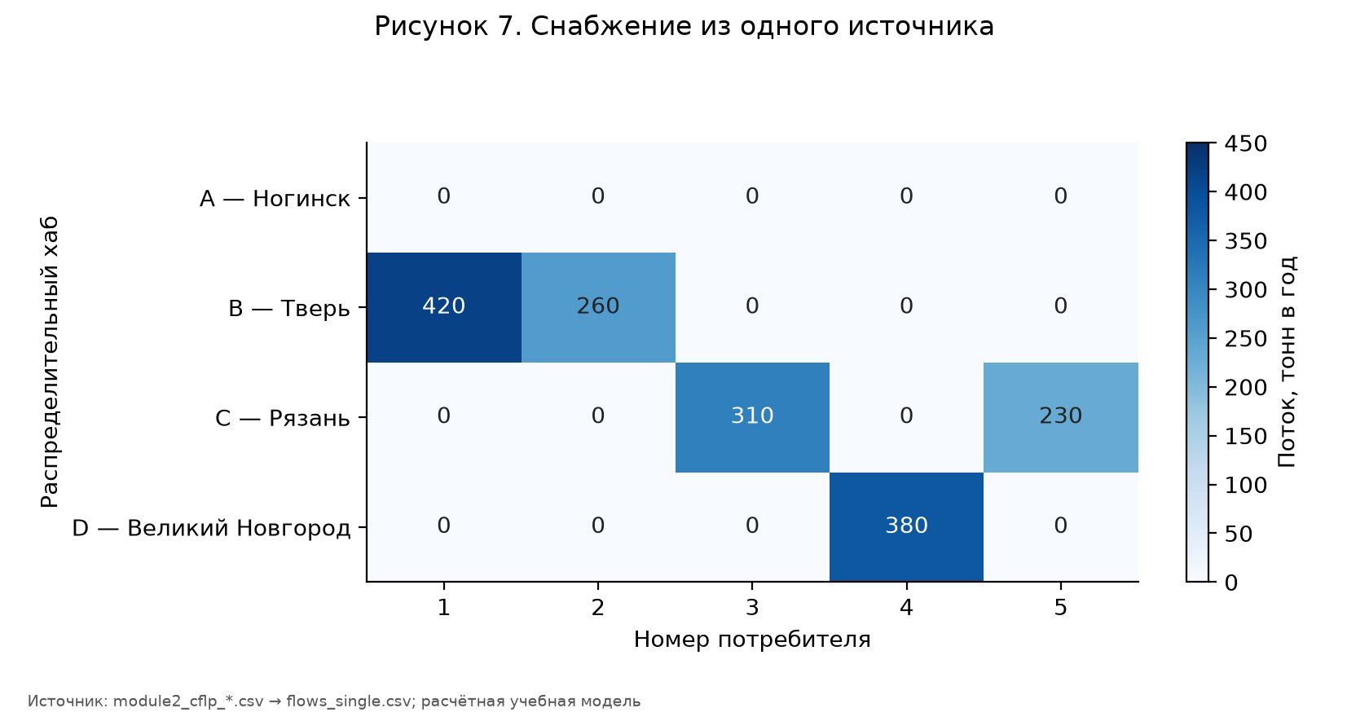
Рисунок 7 — Снабжение из одного источника. Источник: module2_cflp_*.csv → flows_single.csv.
Ограничение одного источника даёт 123 624 000.00 руб./год: надбавка к модели снабжения из нескольких источников равна 0.00 руб./год. Это свойство конкретного набора данных; в общем случае запрет дробления способен увеличивать стоимость и делать сеть недопустимой. Поэтому рисунок 7 совпадает с рисунком 6: введённый запрет дробления не исключает исходный оптимальный план и не меняет его стоимость. Это подтверждено независимым полным перебором назначений, а не копированием данных другого графика.
Расшифровка хабов: A — Ногинск, восток Московской области; B — Тверь, трасса М-11; C — Рязань, юго-восточное направление; D — Великий Новгород, Северо-Западный федеральный округ.
Номера потребителей на рисунке: 1 — Кластер Зеленоград; 2 — особая экономическая зона Дубна; 3 — Кластер Воронеж; 4 — Кластер Санкт-Петербург; 5 — Кластер Нижний Новгород.

Почему рисунки 6 и 7 совпадают
Проверены две разные математические постановки и два разных файла потоков. В модели с несколькими источниками объёмы поставок непрерывны и дробление разрешено. В модели с одним источником назначения бинарны, а весь спрос клиента связан с единственным хабом. Оптимум первой модели оказался допустимым и для второй; следовательно, при запрете дробления оптимальная стоимость здесь не возрастает.
Независимая проверка | Результат, рублей в год
Несколько источников: перебор всех наборов открытых хабов и независимое линейное решение | 123 624 000,00
Один источник: полный перебор 1024 назначений | 123 624 000,00
Минимальная нижняя граница затрат по всем наборам хабов | 123 624 000,00
Для каждого набора хабов отдельно рассчитана нижняя граница: фиксированные затраты плюс доставка каждого клиента по самому дешёвому тарифу среди этих хабов без ограничения их мощности. Дополнительное ограничение мощности может только повысить затраты. Найденный план достигает минимальной такой границы и соблюдает мощности; это независимо подтверждает его оптимальность. В плане B — Тверь загружена на 680 из 700 тонн в год, C — Рязань на 540 из 550, D — Великий Новгород на 380 из 650. Поэтому ни одному клиенту не приходится делить поставку.
Сценарий проверки | Несколько источников, рублей в год | Один источник, рублей в год
Первичные данные: B — Тверь, 700 тонн в год | 123 624 000,00 | 123 624 000,00
Только диагностика: B — Тверь, 650 тонн в год | 124 021 000,00 | 128 070 000,00
Контрольное уменьшение мощности Твери выполнено только в памяти, без изменения исходного файла. При разрешённом дроблении Зеленоград получает 410 тонн из Твери и 10 тонн из Рязани; Дубна — 240 тонн из Твери и 20 тонн из Великого Новгорода. При запрете дробления весь спрос Дубны, 260 тонн, переходит в Великий Новгород. Надбавка запрета дробления составляет 4 049 000,00 рублей в год. Обе стоимости также независимо проверены. Значит, модели действительно различаются; одинаковые базовые графики не являются ошибкой расчёта или визуализации.

4.3. Мощности и резервы
Хаб | Открытие y | Мощность, т/год | Загрузка, т/год | Резерв, т/год
A — Ногинск | 0,00 | 850,00 | 0,00 | 0,00
B — Тверь | 1,00 | 700,00 | 680,00 | 20,00
C — Рязань | 1,00 | 550,00 | 540,00 | 10,00
D — Великий Новгород | 1,00 | 650,00 | 380,00 | 270,00
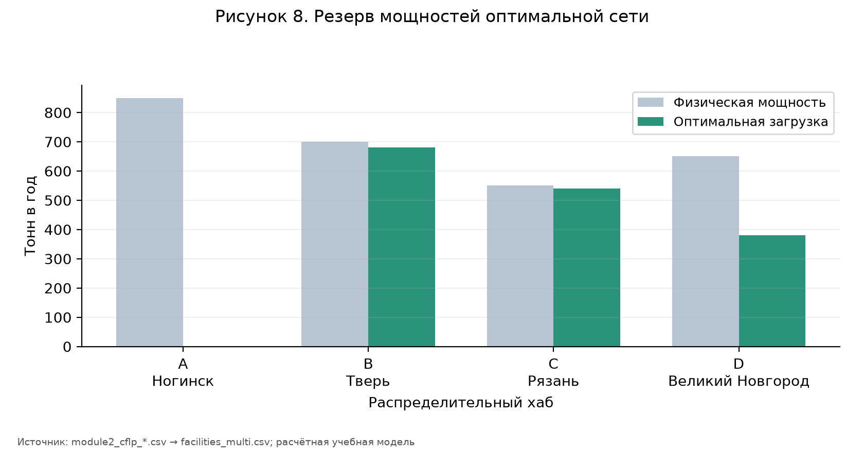
Рисунок 8 — Резерв мощностей оптимальной сети. Источник: module2_cflp_*.csv → facilities_multi.csv.
Физические ограничения соблюдены: B — Тверь обслуживает 680 из 700 тонн в год; C — Рязань обслуживает 540 из 550 тонн в год; D — Великий Новгород обслуживает 380 из 650 тонн в год. Небольшой резерв хабов B — Тверь и C — Рязань требует внимания при росте спроса. Хаб A — Ногинск не открывается. Хаб D — Великий Новгород имеет резерв для увеличения загрузки. Общая мощность 2750 тонн в год сама по себе не доказывает допустимость назначений: её подтвердили решатель методом ветвей и отсечений (CBC, Coin-or Branch and Cut) и независимый перебор.
Расшифровка хабов: A — Ногинск, восток Московской области; B — Тверь, трасса М-11; C — Рязань, юго-восточное направление; D — Великий Новгород, Северо-Западный федеральный округ.

4.4. Big-M и LP-релаксация
Модель | Цель, руб./год | Постоянная часть, руб./год | Разрыв, % | Медиана, с
Несколько источников снабжения | 123 624 000,00 | 104 000 000,00 | 13,71 | 0,07
Один источник снабжения | 123 624 000,00 | 104 000 000,00 | 0,00 | 0,07
Реальные мощности: линейная релаксация | 106 673 834,74 | 88 729 834,74 | 13,71 | 0,02
Завышенная мощность: целочисленная модель | 68 800 000,00 | 31 000 000,00 | 73,92 | 0,04
Завышенная мощность: линейная релаксация | 17 944 060,08 | 60,08 | 73,92 | 0,03
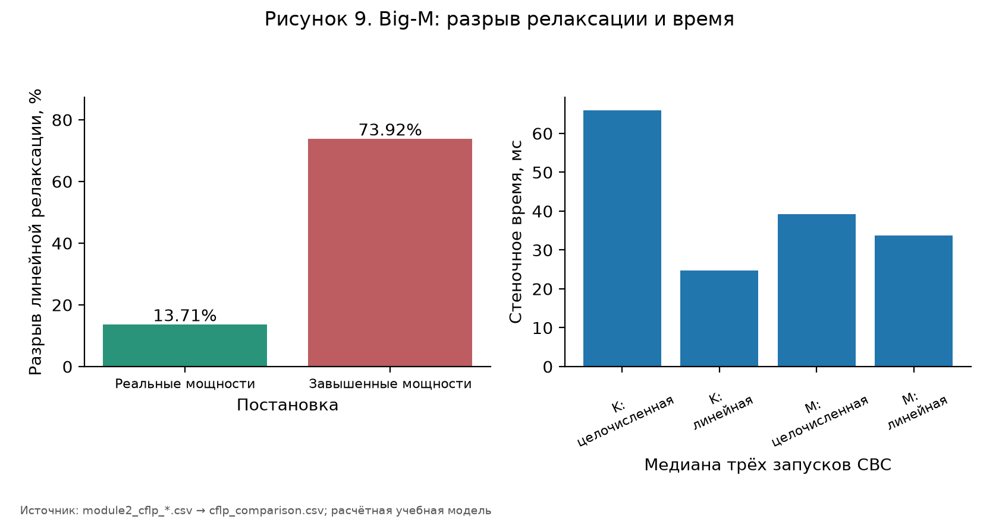
Рисунок 9 — Big-M: разрыв релаксации и время. Источник: module2_cflp_*.csv → cflp_comparison.csv.
При реальных мощностях разрыв линейной релаксации (LP — линейное программирование) составляет 13.71%, при M=10^9 — 73.92%. Замена реальной мощности K на искусственно большую константу M также меняет физическую допустимость; максимальная перегрузка исходной мощности в целочисленной модели с искусственно завышенной мощностью (Big-M MILP) равна 1 050.00 т/год. Медианы трёх запусков приведены как наблюдения; столь малая задача не обосновывает общее утверждение об ускорении или замедлении CBC. Big-M означает ограничение с большой константой M; MILP — смешанное целочисленное линейное программирование. CBC — решатель Coin-or Branch and Cut, метод ветвей и отсечений.
Хаб | Степень открытия y | Поток, т/год | Постоянная часть, руб./год
A — Ногинск | 4.2e-07 | 420,00 | 20,16
B — Тверь | 2.6e-07 | 260,00 | 9,88
C — Рязань | 5.4e-07 | 540,00 | 16,74
D — Великий Новгород | 3.8e-07 | 380,00 | 13,30
Gap_LP = |Z_MILP−Z_LP| / |Z_MILP| × 100%. При обоих нулевых значениях gap=0; при нулевом MILP и ненулевом LP показатель не определён. Дробные y≈поток/10⁹ искусственно уменьшают фиксированную часть. Время измерено perf_counter вокруг CBC, три повторения каждого варианта, один последовательный процесс, без параллельных потоков.

5. Телеметрия, динамический TCO и DPP

5.1. Холодовая цепь
Начальный индекс | Последний индекс | Начало | Отсчётов | Минут | Пик
540 | 548 | 2026-04-12 05:00:00 | 9 | 45 | -16,03
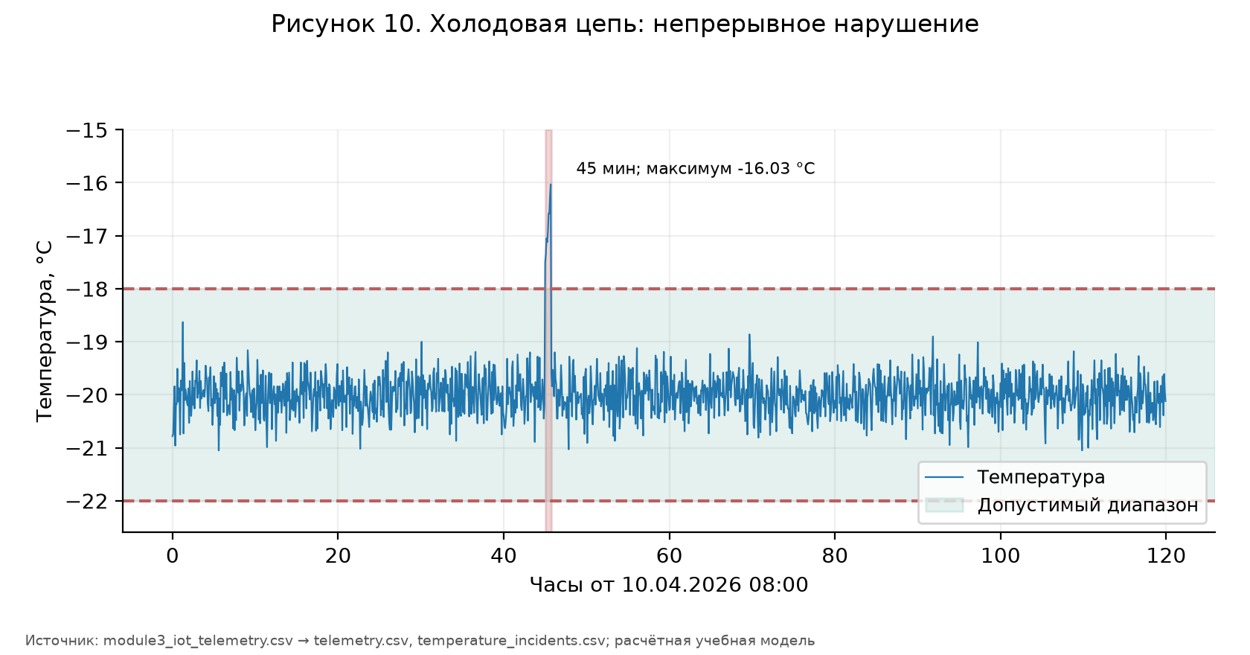
Рисунок 10 — Холодовая цепь: непрерывное нарушение. Источник: module3_iot_telemetry.csv → telemetry.csv, temperature_incidents.csv.
Достоверное нарушение на индексах 540–548 (строки табличного текстового файла (CSV) 542–550 с учётом заголовка) охватывает 45.00 минут. Отсчёты 05:00–05:40 12.04.2026 представляют интервалы до 05:45. Максимум −16.03 °C. Непрерывный эпизод превышает 30 минут; регламент учебного задания требует списания партии (SCRAP_WRITE_OFF). Это реальный стресс-инцидент, а не ошибка измерения.
Политика длительности: каждый отсчёт представляет полуинтервал [t,t+5 минут). Последний отсчёт также покрывает номинальные 5 минут; пропуск или нарушение шага разрывает эпизод, неизвестное время не интерполируется. Поэтому ряд из 1440 точек имеет наблюдаемый размах 119 ч 55 мин и номинальное покрытие 120 ч. Время источника не снабжено часовым поясом и не преобразуется.

5.2. Вибрационный инцидент
Начальный индекс | Последний индекс | Начало | Отсчётов | Минут | Пик
920 | 920 | 2026-04-13 12:40:00 | 1 | 0 | 2,65
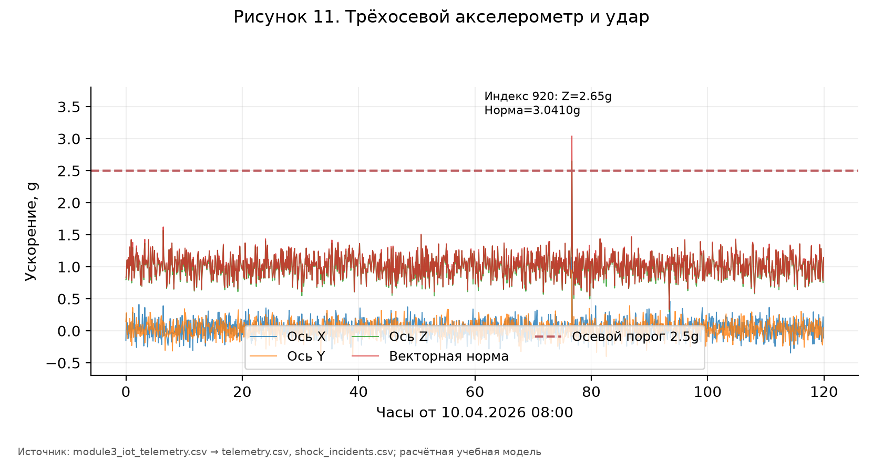
Рисунок 11 — Трёхосевой акселерометр и удар. Источник: module3_iot_telemetry.csv → telemetry.csv, shock_incidents.csv.
На индексе 920, 13.04.2026 в 12:40, зафиксирована ось Z=2.65g; норма трёх осей 3.040970g. Решение «обнаружен механический удар» (SHOCK_DETECTED) принято по оси, а не по норме. Шок требует диагностики упаковки и арматуры; самостоятельного температурного списания он не вызывает. Обозначение g — единица перегрузки, равная ускорению свободного падения; X, Y и Z — три взаимно перпендикулярные оси акселерометра.

5.3. GPS и транспортный Scope 3
Показатель | Значение | Единица
Сегментов | 1439 | шт.
Путь | 1 676,56 | км
Исключено скачков | 0 | шт.
Коэффициент ж/д | 24,00 | г CO2/(т·км)
Scope 3 участка | 0,80 | т CO2
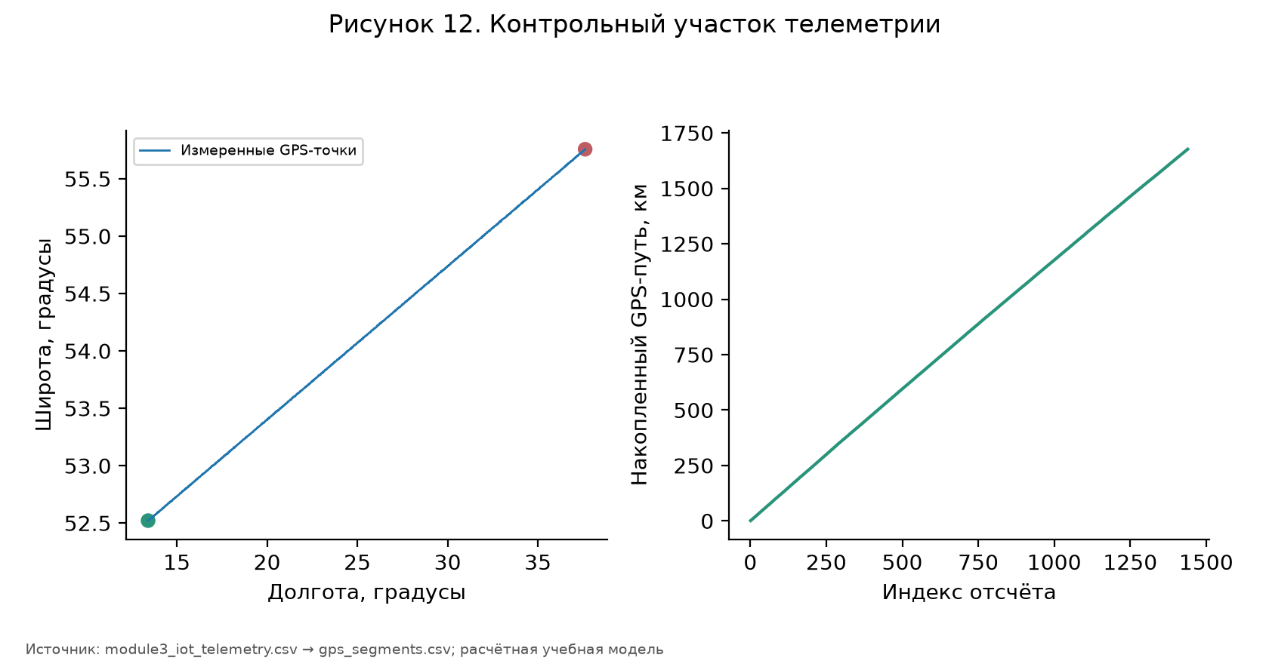
Рисунок 12 — Контрольный участок телеметрии. Источник: module3_iot_telemetry.csv → gps_segments.csv.
Сумма 1439 проверенных отрезков между координатами глобальной спутниковой системы позиционирования (GPS) равна 1 676.56 км; исключено 0. При 24 граммов углекислого газа на тонно-километр и 20 т след контрольного участка составляет 0.804749 тонн углекислого газа. Он не подменяет выбросы полного маршрута: 5.832000 тонн углекислого газа. Ломаная соединяет измерения и не является восстановлением точной геометрии рельсового пути.
Haversine: d=2R atan2(√a,√(1−a)); a=sin²(Δφ/2)+cosφ₁cosφ₂sin²(Δλ/2), R=6371.0088 км. Scope3=D×E_rail×10⁻⁶×V. Порог контроля GPS — 200 км/ч, консервативное допущение качества; невозможные сегменты исключаются с DATA_ERROR, путь становится частичным, без соединения через пропуск. Источник: задание, с. 9.

5.4. Динамический TCO и паспорт партии
Сценарий | p_fail | Риск, USD | TCO_log, USD | TCO_total, USD
before | 0,01 | 6 000,00 | 63 274,84 | 503 274,84
after | 1,00 | 1 200 000,00 | 1 257 274,84 | 1 697 274,84
Тот же сценарий железнодорожной экспресс-доставки (Rail_Express) пересчитан с p_fail=0.005 до 1. TCO_log вырос с 63 274.84 до 1 257 274.84 долларов Соединённых Штатов Америки; прирост 1 194 000.00 долларов Соединённых Штатов Америки обусловлен только рисковой компонентой. полный ущерб L_fail уже включает стоимость партии; она повторно не добавляется. TCO_total представлен отдельно по формуле задания. Обозначения: TCO_log — совокупные логистические затраты без закупочной стоимости партии; TCO_total — полная стоимость с закупкой партии; p_fail — вероятность отказа или утраты партии.
Цифровой паспорт продукта (DPP, Digital Product Passport) связывает номер партии, состояние перевозки, контрольную сумму файла и финансовый результат. Технические имена полей сохранены для сопоставления с исходным форматом, их смысл раскрыт в таблице.
Поле цифрового паспорта | Расшифровка и единицы | Фактическое значение
batch_id | Уникальный идентификатор партии | RAIL-EXP-2026-HF10N-04
cargo_type | Вид груза; Electronic Grade — электронное качество | Electronic Grade Anhydrous HF (Grade 10N)
transport_mode | Сценарий перевозки; Rail_Express — железнодорожный экспресс | Rail_Express
sha256_telemetry_digest | Контрольная сумма исходного файла телеметрии, алгоритм SHA-256 | c10444662cfd412ed355b20cc11c54660407d83d04784c171eb4a31238c5d0c9
cold_chain_status | Состояние холодовой цепи: PASSED — соблюдена; VIOLATED — нарушена | VIOLATED
vibration_status | Состояние вибраций: NORMAL — норма; SHOCK_DETECTED — обнаружен удар | SHOCK_DETECTED
final_disposition | Решение по партии: RELEASE — выпуск разрешён; SCRAP_WRITE_OFF — списание | SCRAP_WRITE_OFF
adjusted_tco_usd | Логистические затраты после события, в долларах Соединённых Штатов Америки | 1257274.84
scope3_transport_emissions_tco2 | Косвенные транспортные выбросы контрольного участка, в тоннах углекислого газа | 0.8047
SHA-256 вычислен от исходных бинарных байт CSV и повторно проверен независимым hashlib.file_digest. Совпадение хэша подтверждает целостность конкретного файла; оно не подтверждает калибровку датчиков и происхождение данных. Показатели полного маршрута и контрольного участка разделены.

6. Ответы на контрольные вопросы

6.1. Экономика оборотного капитала
Вопрос 1 из задания: почему при высокой стоимости капитала (WACC более 20% годовых) учёт только прямых транспортных затрат не отражает экономическую целесообразность? При каком сочетании цены груза за тонну и ставки капитала сокращение времени в пути перекрывает дорогой авиафрахт и углеродный сбор?
Прямой тариф не отражает альтернативные издержки замороженного V·P. Критерий выигрыша скорости: V·P·WACC·Δt/365 > Δфрахт + ΔCBAM при остальных равных компонентах. Поэтому значимо произведение P·WACC и разница сроков, а не только WACC>20%. Источник: задание, с. 10; лекция 7, с. 9.
Здесь V — масса партии, P — цена тонны, Δt — сэкономленные сутки; WACC — средневзвешенная стоимость капитала; CBAM — механизм трансграничной углеродной корректировки. Плата за один день отвлечения капитала равна стоимости партии, умноженной на годовую ставку и делённой на 365. Страхование, упаковка и исходная вероятность потерь одинаковы у маршрутов и при попарном сравнении сокращаются.
Ставка капитала | Авиа = железная дорога, долларов/тонну | Авиа = море, долларов/тонну | Авиа дешевле обоих выше, долларов/тонну
20% | 1 624 016,50 | 704 536,50 | 1 624 016,50
25% | 1 299 213,20 | 563 629,20 | 1 299 213,20
30% | 1 082 677,67 | 469 691,00 | 1 082 677,67
Например, при ставке 25% авиация начинает выигрывать у обоих альтернативных маршрутов только при цене выше порога в последнем столбце. При ставке 30% этот порог уменьшается, но остаётся выше верхней границы исходного исследования 500 000 долларов за тонну. Поэтому в диапазоне исходного исследования авиация не становится глобально лучшим решением. Порог равенства авиации и моря может быть достигнут раньше, когда железная дорога ещё дешевле обоих вариантов.
Ставка; цена тонны | Авиа, долларов | Железная дорога, долларов | Море, долларов | Самый дешёвый маршрут
25%; 22000 | 345 442,12 | 65 504,98 | 56 078,57 | морская и автомобильная доставка
25%; 1500000 | 573 418,56 | 617 426,62 | 1 073 671,45 | авиационная экспресс-доставка
30%; 1200000 | 535 363,76 | 566 221,14 | 1 003 561,86 | авиационная экспресс-доставка
При WACC=0 отсутствует выигрыш от сокращения иммобилизации; остаются тариф и CBAM. При положительном WACC порог обратно пропорционален ставке. Таблица показывает, где рост P действительно меняет рейтинг. Равенство пары не гарантирует глобальный минимум, если третий вариант дешевле.

6.2. Когда углеродный сбор нивелирует скорость авиации?
Вопрос 2 из задания: сравните железнодорожный экспресс со сроком 18,5 суток и авиационный экспресс со сроком 2,5 суток. При какой стоимости груза экономия капитала начинает перекрывать разницу фрахта? При какой цене европейской углеродной квоты сбор полностью нивелирует выигрыш авиации для груза стоимостью 150 000–300 000 долларов за тонну?
Без CBAM авиа–ж/д сравнивается по разнице фрахта 277 420,00 USD. Порог P при WACC=15% равен 2 109 547,92 USD/т. С исходным CBAM он повышается до 2 165 355,34 USD/т.
Расшифровка обозначений: CBAM — механизм трансграничной углеродной корректировки; WACC — средневзвешенная стоимость капитала; P — цена одной тонны; USD — доллар Соединённых Штатов Америки; ж/д — железнодорожный транспорт. При массе 20 тонн и ставке капитала 15% выигрыш авиации в 16 суток даёт экономию 20·P·0,15·16/365. Этот результат сравнивается с надбавкой фрахта, а затем с надбавкой углеродного сбора.
Цена тонны, долларов | Экономия капитала, долларов | Надбавка фрахта, долларов | Цена квоты равенства, евро/тонну выбросов
150000 | 19 726,03 | 277 420,00 | -2 551,23
225000 | 29 589,04 | 277 420,00 | -2 453,12
300000 | 39 452,05 | 277 420,00 | -2 355,01
ETS* = Origin + (V·P·WACC·16/365 − ΔC_freight) / [V·EUR_USD·(E_air−E_rail)]. При P=150–300 тыс. USD/т получены отрицательные ETS*, приведённые в разделе 3.4: выигрыш капитала ещё меньше надбавки фрахта. Следовательно, положительного порога «нивелирования выигрыша» в указанных условиях не существует. При повышении P выше порога без CBAM такой положительный порог может возникнуть; при ETS=Origin углеродный ценовой спред равен нулю.
В последней формуле ETS* — цена углеродной квоты, при которой затраты сравниваются; Origin — цена углерода в стране происхождения; EUR_USD — курс долларов за евро; E_air и E_rail — удельные транспортные выбросы авиации и железной дороги; ΔC_freight — надбавка фрахта. Отрицательная вычисленная цена — только алгебраическое равенство за пределами допустимой области. Она не означает существование реальной отрицательной цены квоты: при заданных 150–300 тысячах долларов за тонну авиация уже проигрывает по фрахту, и положительный сбор увеличивает её отставание.

6.3. Физико-химические риски и IoT → ERP
Вопрос 3 из задания: какие параметры сенсорных регистраторов критичны при перевозке пирофорных электронных газов — силана (SiH4) и фосфина (PH3)? Как интеграция этих данных в систему управления ресурсами предприятия (ERP, Enterprise Resource Planning) помогает предотвратить аварийные остановки полупроводниковых чистых комнат? IoT (Internet of Things) означает интернет вещей, то есть сеть подключённых измерительных устройств.
Что контролировать | Зачем нужен параметр | Использование сигнала
Температура и скорость её изменения | Выявление перегрева и отклонения условий перевозки | Проверка качества партии; запрет допуска при нарушении установленного регламента
Давление и его изменение с учётом температуры | Выявление изменения состояния содержимого; одного давления недостаточно для доказательства утечки | Сопоставление с другими датчиками и направление на проверку герметичности
Утечки и герметичность | Обнаружение выхода опасного газа; для силана важен риск воспламенения, для фосфина — токсичность | Локальная защитная реакция и уведомление ответственных; регистрация события в учёте партии
Ускорения по трём осям и вибрации | Выявление ударов, способных повредить арматуру или крепления | Осмотр и диагностика до допуска груза в производство
Исправность, питание, связь и время измерения | Потеря сигнала не должна трактоваться как отсутствие опасности | Пометка недостоверных или устаревших данных, буферизация и восстановление истории
Для силана и фосфина важны температура и давление с контролем скорости изменения, химически селективное обнаружение утечек, целостность герметизации, трёхосевые ускорения и вибрации, состояние арматуры, питания и связи. Тип датчика, совместимость материалов, рабочий диапазон и калибровка выбираются по конкретному газу и оборудованию. Давление без температурной компенсации не позволяет однозначно отличить нагрев от утечки.
По паспортам безопасности Airgas (силан SiH4, документ SDS 001073; фосфин PH3, документ SDS 001070) эти газы требуют контроля воспламенения и герметичности; токсичность фосфина делает обнаружение утечек отдельной задачей. SDS (Safety Data Sheet) — паспорт безопасности химической продукции. Эти сведения подтверждают инженерный выбор контролируемых параметров, но численные пороги для силана и фосфина в данной работе не задаются. Учебный коридор −22…−18 °C относится к предоставленному сценарию фтороводорода (HF) и не переносится на другие вещества.
Предлагаемая интеграция: подписанные сообщения с идентификатором партии (batch_id), временем и качеством измерения → проверка схемы и последовательности → обработчик эпизодов → блокировка выпуска партии в системе управления ресурсами предприятия → уведомление службы качества и инициирование резервного снабжения → подтверждение допуска или списания с журналом решений. Связь с учётом запасов позволяет исключить негодный груз из доступного остатка, заранее заказать замену и скорректировать производственный план до исчерпания запаса чистой комнаты.
Быстрые аварийные защиты должны работать локально в сертифицированной системе безопасности независимо от связи с системой управления ресурсами предприятия. Сама система предприятия выполняет прослеживаемость, управление запасом и согласование решений. Фильтрация шума не должна скрывать достоверный удар или длительное нарушение. Нужны диагностика датчиков, контроль устаревших данных, резерв питания, локальный буфер и восстановление последовательности после обрыва связи.
В исходном CSV есть только GPS, температура, давление и три оси ускорения. Датчиков утечки, влажности, кислорода, пломбы или положения клапанов нет. Их применение — инженерное предложение, не результат измерений данной партии. Ни один финансовый статус DPP сам по себе не заменяет оценку промышленной безопасности.

7. Проверка, Harness Log и воспроизводимость
Набор | Пройдено | Ошибок | Пропущено | Время, с
Вычислительные проверки | 48 | 0 | 0 | 4,92
Проверки готовых файлов | 10 | 0 | 0 | 2,84
Команды и исходные логи pytest сохранены в test_results.json. Точность независимой денежной сверки 10⁻⁶ USD; корней 10⁻⁵ USD; ограничений 10⁻⁵ т/год; сравнения денежного оптимума 0.01 руб.; независимой сферической проверки GPS 0.001 км. Округление применяется при экспорте паспорта и отображении, а metrics.json сохраняет float полной точности.
Текущий запуск журнала проверок | Число записей
Проверка пройдена | 74
Предупреждение | 2
Независимые методы: Decimal для TCO; полный перебор 4⁵ назначений SSCFLP; 16 наборов открытий + SciPy/HiGHS для Multi-Sourcing; сферическая формула косинусов для GPS; вторичный SHA-256 от файла. Калькуляторы не используют Harness для получения результатов.
История включает первоначальный RED без реализации, ошибку доступа к PuLP после установки и зависание CBC при threads=1. Исправления: наследование прав в vendor, последовательный режим threads=0. После исправлений тесты и полный конвейер повторяются. История не удаляется при повторном запуске.
Проверка | Статус | Комментарий
quality_sum capacity | WARNING | Гарантия из одной суммы математически неверна; проверить CBC и перебором
air_gap_290000 | WARNING | Ориентир >290 тыс. не выполняется для авиа–ж/д; выполняется для авиа–море
Графики проверены программно: конечность серий, подписи и их границы, отсутствие обрезания данных, наличие PNG и элементов в DOCX. Отдельный контроль ZIP/XML проверяет целостность, связи изображений, ширину рисунков и отсутствие служебных заполнителей. Статус фактического рендера страниц указан в report_validation.json; если Word недоступен, пагинация не объявляется визуально проверенной.
Окружение: Python 3.14.6; Windows-11-10.0.26300-SP0; Intel64 Family 6 Model 154 Stepping 3, GenuineIntel. Библиотеки: numpy 2.5.3, pandas 3.0.5, matplotlib 3.11.2, python-docx 1.2.0, pytest 9.1.1, pulp 3.3.0, scipy 1.18.1, Pillow 12.3.0, pypdf 6.18.1. CBC 2.10.3, параметры запуска и исходный баннер — в run_manifest.json и logs/cbc_version.txt.
Единый запуск из корня: .\.venv\Scripts\python.exe 4/app/main.py --data 4/data --output 4/app/output --template end_template/Шаблон_отчета_ЭА_краткий_v2.docx. Тесты: .\.venv\Scripts\python.exe -m pytest 4/app/tests -q -p no:cacheprovider. Численные результаты воспроизводимы; времена CBC и метки запуска меняются.

8. Итоги и источники
Минимальная логистическая стоимость у морского маршрута: 51 075.83 долларов Соединённых Штатов Америки на партию. Железнодорожный вариант стоит 63 274.84 долларов Соединённых Штатов Америки, авиационный — 345 140.75 долларов Соединённых Штатов Америки. При базовой цене 22 000 долларов за тонну морской маршрут экономит 12 199.01 долларов Соединённых Штатов Америки против ж/д. Фрахт авиации равен 311 700.00 долларов Соединённых Штатов Америки и определяет высокий итог; сравниваются одинаковые масса, страхование, упаковка и исходный риск. Обозначения: ж/д — железнодорожный транспорт.
Распределительный хаб — складской узел сети. Открываются хабы B — Тверь, C — Рязань, D — Великий Новгород. Стоимость сети составляет 123 624 000.00 рублей в год; транспортная часть — 19 624 000.00 рублей в год. Назначения: 1 — Кластер Зеленоград получает груз из хаба B — Тверь; 2 — особая экономическая зона Дубна получает груз из хаба B — Тверь; 3 — Кластер Воронеж получает груз из хаба C — Рязань; 4 — Кластер Санкт-Петербург получает груз из хаба D — Великий Новгород; 5 — Кластер Нижний Новгород получает груз из хаба C — Рязань. Модель допускает несколько источников снабжения каждого потребителя, однако в найденном оптимуме дробление фактически не требуется. Рисунки 6 и 7 совпадают корректно: название «из нескольких источников» означает разрешение дробить поставки, а не обязанность использовать несколько хабов для каждого клиента. Найденный оптимум уже использует один источник для каждого потребителя.
Тот же сценарий железнодорожной экспресс-доставки (Rail_Express) пересчитан с p_fail=0.005 до 1. TCO_log вырос с 63 274.84 до 1 257 274.84 долларов Соединённых Штатов Америки; прирост 1 194 000.00 долларов Соединённых Штатов Америки обусловлен только рисковой компонентой. полный ущерб L_fail уже включает стоимость партии; она повторно не добавляется. TCO_total представлен отдельно по формуле задания. Обозначения: TCO_log — совокупные логистические затраты без закупочной стоимости партии; TCO_total — полная стоимость с закупкой партии; p_fail — вероятность отказа или утраты партии.
Сумма 1439 проверенных отрезков между координатами глобальной спутниковой системы позиционирования (GPS) равна 1 676.56 км; исключено 0. При 24 граммов углекислого газа на тонно-километр и 20 т след контрольного участка составляет 0.804749 тонн углекислого газа. Он не подменяет выбросы полного маршрута: 5.832000 тонн углекислого газа. Ломаная соединяет измерения и не является восстановлением точной геометрии рельсового пути.
Ограничения: модель риска и расширенного CBAM учебная; эмиссионные коэффициенты и цены фиксированы источником; GPS даёт длину ломаной контрольного участка; общая ставка страхования не учитывает различия модальностей. Вероятность 1 после инцидента — требование регламента задания. Влияние запрета авиационной перевозки конкретной формы HF здесь не моделируется, юридическая допустимость не утверждается.
1. Задание_к_практическому_занятию_4_ЭА.pdf, с. 1–10, 4/data.
2. Лекция 7 ЭА слайды.pdf, с. 7–11, 19–23, 28, 4/data.
3. Первичные module1_tco_cbam_input.json; module2_cflp_customers.csv; module2_cflp_facilities.csv; module2_cflp_tariffs.csv; module3_iot_telemetry.csv, 4/data.
4. Промт_Практическое_занятие_4_ЭА.md, 4/task. Матрица трассировки: docs/SOURCE_AUDIT.md.
5. Airgas, Silane SDS 001073: https://www.airgas.com/msds/001073.pdf; Phosphine SDS 001070: https://www.airgas.com/msds/001070.pdf. Дата обращения 25.10.2026. Разделы 2, 7, 10.

